Конспект занятия по ФЭМП

в средней группе

По теме

«Подводный мир»
Цель: Закрепление прямой и обратный счет в пределах 5

Задачи:
Образовательные:
- Закрепить умения сравнивать предметы по высоте, ширине, их месторасположение.
Развивающие:
-Способствовать формированию мыслительных операций, развитию речи;
-Развивать логическое мышление, воображение, смекалку, зрительную память.
Воспитывающие:
-Воспитывать интерес к занятию, и навык сотрудничества в игре и на занятии.
- Воспитать внимательность, доброжелательность, взаимопомощь, самостоятельность.

Предварительная работа : Беседа о жителях подводного мира,рассматривание иллюстраций.

Оборудование: картинки рыбок, волшебная палочка, картинка скафандра, мяч для игры "Скажи наоборот".

- Дети, вы любите путешествовать? А куда бы вы хотели отправиться?
А хотите отправиться в увлекательное морское путешествие в подводное царство Нептуна?

- Дети,но у нас есть проблема: под водой нет воздуха и мы не сможем дышать. Как же нам решить эту проблему?

Дети имитируют одевание скафандра.
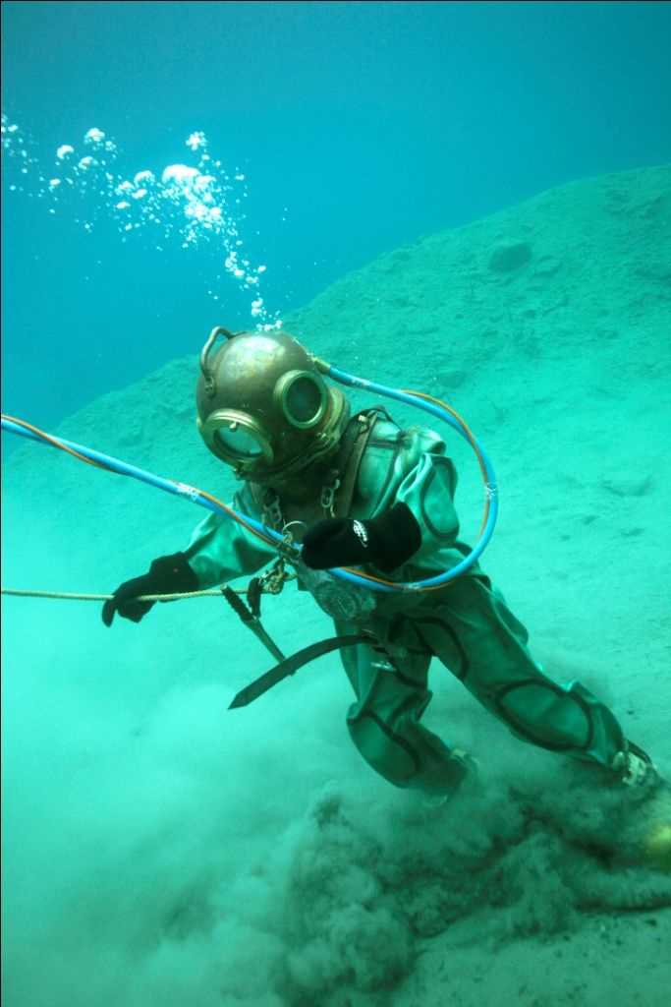
Ну а чтобы оказаться на морском дне, давайте произнесем волшебные слова:
«Детский сад наш изменился,
В море вдруг он превратился.
Мы отправимся гулять -
Будем с жителями играть.
Дети закрывают глаза и представляют погружение на морское дно.
Сколько водорослей разных,
Звезд, медуз и рыб прекрасных,
Ламинарии, ежи,
И ракушки хороши».
Ну вот, мы и на дне морском. Посмотрите Сколько плавает вокруг прекрасных рыб. Давайте пересчитаем. (10 рыбок вывешены на доске, дети считают хором ,после считают по одному)

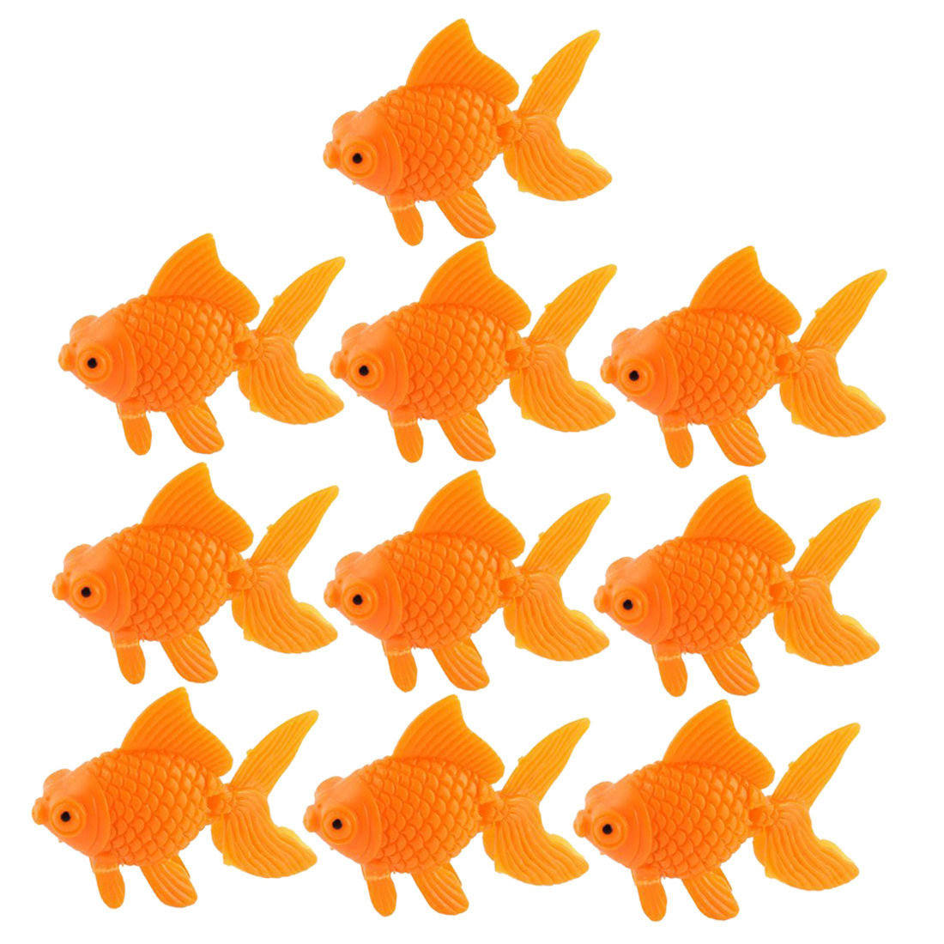
-На дне морском резвилось 5 рыбок, одна уплыла, сколько осталось?
-Ох, проказницы какие, убежали две другие, сколько же осталось рыбок?
-Ну а после них, возвратились 3 других? сколько их всего теперь?

Весёлые задачки:
1)Окунишки плыли домой,
тащили в тележке груз такой:
1 травинку, 1 былинку,
2 тяжелые хвоинки.
Посчитайте поскорей,
Сколько вещей у окуней?

2) Щука с рынка возвращалась
И с плотвою повстречалась.
- Что ты, Щука несешь?
Задала плотва вопрос.
- Я несу своим детишкам
2 ореха и 3 шишки.
- Ты, плотва, мне подскажи,
Сколько будет 2 плюс 3?

3) В подводном царстве я бывала,
Рыбок я видала.
2 зарылись на песке,
2 качались на доске.
А еще 2 спинки грели,
Сосчитать вы всех успели?

У меня есть волшебная палочка, давайте превратимся в рыбок и поплывем по подводному царству. (волшебные слова)
1,2,3,
Волшебная палочка,
Ты нас в рыбок
Преврати!

-Вот мы и рыбки. Поплыли
Посмотрите ребята морская звезда
она хочет с нами поиграть в игру «Скажи наоборот». Поиграем?

Высокий - низкий,
широкий- узкий,
большой- маленький,
сверху- снизу,
длинный- короткий,
слева- справа.
Устали? давайте немного отдохнем
Физкультминутка
Море волнуется — раз! (Шагаем на месте.)
Море волнуется — два! (Наклоны туловища влево-вправо.)
Море волнуется — три! (Повороты туловища влево-вправо.)
Морская фигура, на месте замри! (Присели.)

-Ребята нам пора возвращаться в детский сад.
1,2,3
Волшебная палочка.
Ты нас в ребяток преврати!

-Вам понравилось наше путешествие в подводное царство?
-А что вам особенно понравилось?
-Что мы видели с вами в подводном царстве?
-Что было самым трудным?

